关于第九届中博会有关事宜的说明
- 产品运输时间、地点
参展产品可交由省局指定的物流公司统一办理运输，请各市局于9月12日前将展品品名、件数报省局县域工业处。并与9月16日（星期天）下午17：00前运至西安市未央区三桥疏导路北段朱宏物流院内（西部车城南200米）。逾期不能送达者，不再另行办理。
单 位：西安公和物流公司
联系人：王先生
电 话：029-88692001 88692002 88692003
18629283793 18066721329
二、广天大厦详细线路指南
地址：广东省广州市天河区黄埔大道西243号（冼村口对面）
总机：020-28389888 销售部：020 -28389930
传真：020-28389893
（一）、乘车指引
1. 机场快线10号线：白云机场－海涛酒店（冼村），过对面马路向东走2分钟左右到广天大厦。
2．广州火车站总站坐市公交车550路(坐9站)、18路夜车(坐18站)到冼村站下，走过对面马路即是广天大厦。
3．广州火车站总站乘坐出租车：共行驶9.7公里,费用约29.00元到广天大厦。
4．广州火车东站走到广州火车东站总站坐市公交车283路(坐5站)、185路(坐5站)到冼村站下，向前走约80米到广天大厦。
5．广州火车东站乘坐出租车：共行驶3.1公里,费用约11.00元到广天大厦。
6． 广东省汽车总站到广州火车站总站坐市公交车550路(坐9站)、18路夜车(坐18站)到冼村站下，走过对面马路即是广天大厦。
地 图

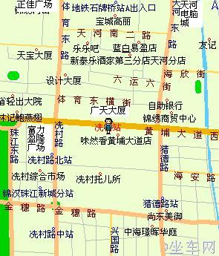

（二）地铁指引：
乘地铁在天河体育西路站下，C出口出，再打的士约1.5KM即到；乘地铁从石牌桥站下，打的士约1.5KM即到。
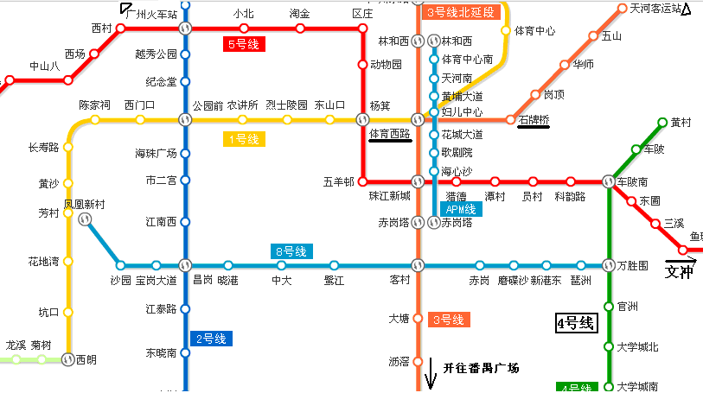

- 展位说明
1、 1.2馆（食品馆），标准展位（3m×3m=9㎡,高2.5m，楣板3m×30cm）的配置包括：三面展板（如展商无特殊要求，拐角处为两面围板）一张铝合金方桌、两把洽谈椅、中英文楣板字、（角位为两面楣板）、一个电源接口（3A/220V即500瓦以内非照明用电）、日光灯两支、只漏一个。若需加高展位，每展位加收80元管理费。
2、5.2（主题馆为光地展位），9月18日—20日特装布展，21日中午12点后封馆，展馆每平方米收取20元管理费。
第九届中博会展位明细表
序号 | 参展单位 | 所属展馆 | 展位数 | 展位编号
序号 | 中文名称 | 所属展馆 | 展位数 | 标准
1 | 陕西中瑞生物技术有限公司 | 1.2 | 1 | L13
2 | 杨凌圣妃乳业有限公司 | 1.2 | 1 | L14
3 | 陕西秦宝牧业股份有限公司 | 1.2 | 1 | L15
4 | 陕西赛德高科生物股份有限公司 | 1.2 | 1 | L16
5 | 陕西华兴羊科技产业有限公司 | 1.2 | 1 | L17
6 | 杨凌众兴菌业科技有限公司 | 1.2 | 1 | L18
7 | 陕西省汉阴县富硒食品工业园区 | 1.2 | 2 | K35/36
8 | 汉滨区硒之谷魔芋食品有限公司 | 1.2 | 1 | K34
9 | 汉滨区青莲饮料有限公司 | 1.2 | 1 | K34
10 | 汉滨区杜氏面业有限公司 | 1.2 | 1 | K33
11 | 汉滨区谷丰米业有限公司 | 1.2 | 1 | K33
12 | 陕西博硒农业科技有限公司 | 1.2 | 1 | K32
13 | 石泉县鬼谷子食品厂 | 1.2 | 1 | K32
14 | 宁陕县秦兴甜蜜食品有限责任公司 | 1.2 | 1 | K31
15 | 紫阳县闽秦茶叶有限公司 | 1.2 | 1 | K30
16 | 紫阳县洪田富硒食品有限公司 | 1.2 | 1 | K30
17 | 平利县申草园茶业有限公司 | 1.2 | 1 | K29
18 | 镇坪县津元春食品有限公司 | 1.2 | 1 | K28
19 | 旬阳县净源饮料有限公司 | 1.2 | 1 | L19
20 | 旬阳县天正酿造有限公司 | 1.2 | 1 | L20
21 | 白河县逸酒酒业有限公司 | 1.2 | 1 | L21
22 | 白河县安凯绿色食品有限公司 | 1.2 | 1 | L21
23 | 白河县利生园梅花鹿产业有限公司 | 1.2 | 1 | L21
24 | 白河县春燕茶业公司 | 1.2 | 1 | L21
25 | 白河县圣宝木瓜饮品公司 | 1.2 | 1 | L21

- 有关人员联系方式：
第九届中博会于2012年9月22日—25日在广州国家会展中心召开（9月21日中午12:00前布展完毕，25日中午12:00撤展，下午运输车辆可返西安）。
9月17日西安出发，9月20日上午8:00到达广天大厦。
联系人：边建赛 029-87292820 13991931750
杨雷平 029-87291341 13571857178
屈建刚 029-87292820 13991814143
白 蓓 029-87292820 13629207807
传 真：029-87292816
邮 箱：xianyugy@sina.com
备注：请王经理将各地市送来的展品进行清检登记。
附件：1.5.2馆展位图；
2.1.2馆展位图

县域工业处
二〇一二年九月七日

